Приложение №2
к Договору безвозмездного оказания услуг
от «___» _______________ 2025 г. № ____
Сведения о поступивших в приют для животных
животных без владельцев и животных, от права собственности на которых владельцы отказались,
в информационно-телекоммуникационной сети «Интернет»

Фото | Дата отлова | Населенный пункт и адрес отлова | Вид,  пол,  порода | Прибли-зительный возраст | Окрас, характерис-тика волосяного покрова | Наличие ошейника (шлейки), одежды, клетки, переноски, иного транспор-тировоч-ного устройства | Особые отметины и приметы | Наличие / отсутст-вие стерили-зации / кастра-ции | Физическое состояние животного, особенности походки, передвижения, в том числе вследствие травм | Присвоенный идентификационный номер при маркировании  и чипировании | Дата и причина выбытия животного из приюта
1 | 2 | 3 | 4 | 5 | 6 | 7 | 8 | 9 | 10 | 11 | 12
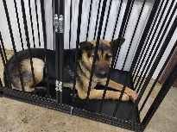 | 13.01.2025г. | Еманжелинский МР, п.Красногорский, ул.Кирова, д.28 | Собака,  кобель,  б\п | 3г | Черно-рыжий | Нет | Вес 23 кг; высота в холке 48 см | Нет | Удовлетворительное | Бирка № 195895b09  Чип 900215007905454  Дело №13  Карточка учета № 1 | 25.01.25 ПМО
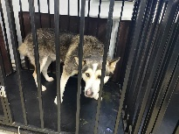 | 13.01.2025г. | Еманжелинский МР, п.Красногорский, ул.Пушкина, д.20 | Собака,  сука,  б\п | 4г | Коричнево-серый | Нет | Вес 27 кг; высота в холке 47 см | Нет | Удовлетворительное | Бирка № 17aba6961  Чип 900215007905455  Дело №13  Карточка учета № 2 | 25.01.25 ПМО
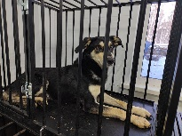 | 13.01.2025г. | Еманжелинский МР, п.Красногорский, ул.Бажова, д.2 | Собака,  кобель,  б\п | 2г | Черно-серый | Нет | Вес 21 кг; высота в холке 46 см | Нет | Удовлетворительное | Бирка № 184а99002  Чип 900215007905460  Дело №13  Карточка учета № 3 | 25.01.25 ПМО
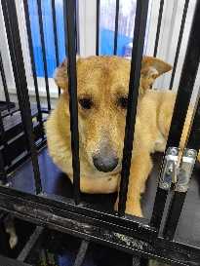 | 13.01.2025г. | Еманжелинский МР, п.Красногорский, ул.Пушкина, д.20 | Собака,  кобель,  б\п | 2г | рыжий | Нет | Вес 18 кг; высота в холке 40 см | Нет | Удовлетворительное | Бирка № 131105bb9  Чип 900215007905137  Дело №13  Карточка учета № 4 | 25.01.25 ПМО
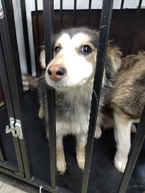 | 13.01.2025г. | Еманжелинский МР, п.Красногорский, ул.Солнечная, д.10 | Собака,  сука,  б\п | 1г | Черно-серо-бурый | Нет | Вес 14 кг; высота в холке 32 см | Нет | Удовлетворительное | Бирка № 14b032427  Чип 900215007905136  Дело №13  Карточка учета № 5 | 25.01.25 ПМО
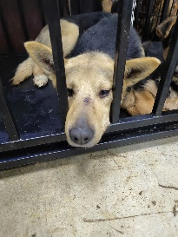 | 13.01.2025г. | Еманжелинский МР, п.Красногорский, ул.Пугачева, д.7 | Собака,  кобель,  б\п | 3г | Черно-рыжий | Нет | Вес 19 кг; высота в холке 48 см | Нет | Удовлетворительное | Бирка № 1b4а48104  Чип 900215007905453  Дело №13  Карточка учета № 6 | 25.01.25 ПМО
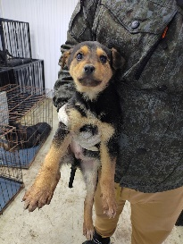 | 13.01.2025г. | Еманжелинский МР, п.Красногорский, ул.Томина, д.12 | Собака,  кобель,  б\п | 3м | Буро-рыжий | Нет | Вес 5 кг; высота в холке 28 см | Нет | Удовлетворительное | Бирка № 16b4596b8  Чип 900215007905449  Дело №13  Карточка учета № 7 | 25.01.25 ПМО
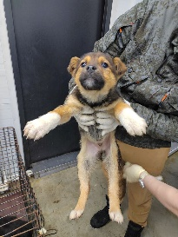 | 13.01.2025г. | Еманжелинский МР, п.Красногорский, ул.Томина, д.12 | Собака,  кобель,  б\п | 3м | Черно-рыжий | Нет | Вес 5 кг; высота в холке 28 см | Нет | Удовлетворительное | Бирка № 1b7031197  Чип 900215007905448/900215007905729  Дело №13  Карточка учета № 8 | 25.01.25 ПМО
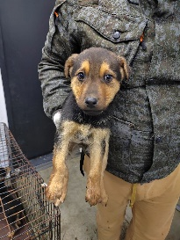 | 13.01.2025г. | Еманжелинский МР, п.Красногорский, ул.Томина, д.12 | Собака,  кобель,  б\п | 3м | черно-рыжий | Нет | Вес 5 кг; высота в холке 28 см | Нет | Удовлетворительное | Бирка № 1113ааа61  Чип 900215007905456  Дело №13  Карточка учета № 9 | 25.01.25 ПМО
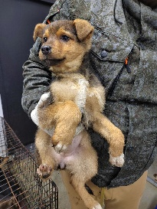 | 13.01.2025г. | Еманжелинский МР, п.Красногорский, ул.Томина, д.12 | Собака,  сука,  б\п | 3м | Рыже-черный | Нет | Вес 5 кг; высота в холке 28 см | Нет | Удовлетворительное | Бирка № 1bb09b546  Чип 900215007905450  Дело №13  Карточка учета №10 | 25.01.25 ПМО
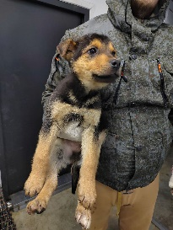 | 13.01.2025г. | Еманжелинский МР, п.Красногорский, ул.Томина, д.12 | Собака,  кобель,  б\п | 3м | черно-рыжий | Нет | Вес 5 кг; высота в холке 28 см | Нет | Удовлетворительное | Бирка № 179b39474  Чип 900215007905452  Дело №13  Карточка учета №11 | 25.01.25 ПМО
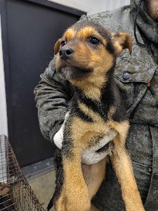 | 13.01.2025г. | Еманжелинский МР, п.Красногорский, ул.Томина, д.12 | Собака,  сука,  б\п | 3м | черно-рыжий | Нет | Вес 5 кг; высота в холке 28 см | Нет | Удовлетворительное | Бирка № 1а6042122  Чип 900215007905457  Дело №13  Карточка учета №12 | 25.01.25 ПМО
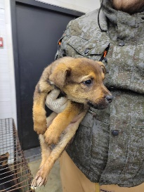 | 13.01.2025г. | Еманжелинский МР, п.Красногорский, ул.Томина, д.12 | Собака,  кобель,  б\п | 3м | бурый | Нет | Вес 5 кг; высота в холке 28 см | Нет | Удовлетворительное | Бирка № 157016b08  Чип 900215007905458  Дело №13  Карточка учета № 13 | 25.01.25 ПМО
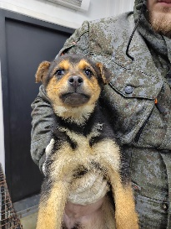 | 13.01.2025г. | Еманжелинский МР, п.Красногорский, ул.Томина, д.12 | Собака,  сука,  б\п | 3м | бурый | Нет | Вес 5 кг; высота в холке 28 см | Нет | Удовлетворительное | Бирка № 1700b2bb1  Чип 900215007905459  Дело №13  Карточка учета № 14 | 25.01.25 ПМО

